项目13 从一笔说不清的报销说起：结果风险与人工复核

学习目标
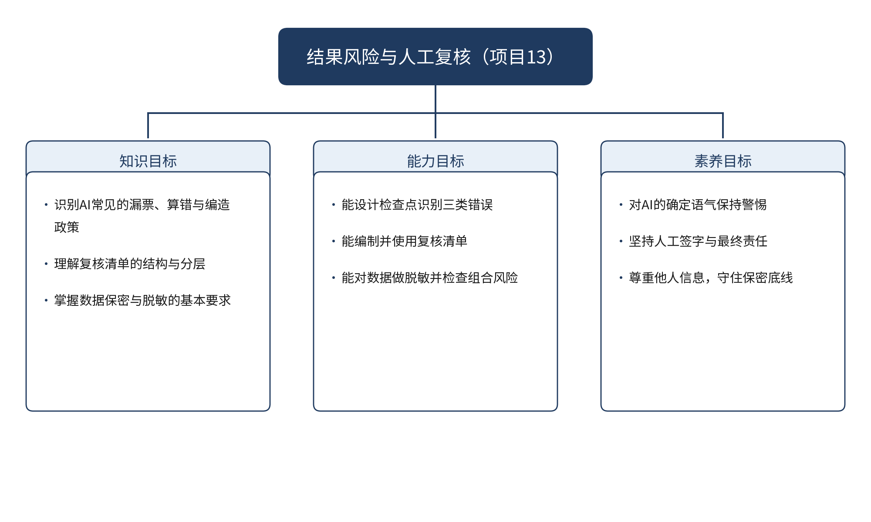
图13-1 学习目标思维导图

任务13.1 识别AI常见的错误（漏票、算错、编造政策）

导入：一份汇总表，三处说不清
校园线
期末，星空读书会要向全体社员公布一学期的活动报销汇总。财务干事小何把二十张票据和报销单交给大模型，请它整理成汇总表。结果汇总表看起来很整齐：合计数字精确到分，还附上了一段说明，写着“社团报销须经校领导逐笔审批”。小何觉得这句话有些陌生，翻遍学院的文件，也找不到这条规定。另外，她数了一下，汇总表里只有十九条记录，少了一张场地收据。
职业线
青禾文具的实习生孙悦用大模型整理九月的差旅报销。模型把两张酒店发票合并成一条记录，金额算错了十二元；它还在备注中写道：“公司规定超过五百元的差旅费须总经理签字。”孙悦问陈静这条规定是否存在，陈静说：“我从来没见过这个规定。大模型说得很肯定，并不代表它说的是真的。”
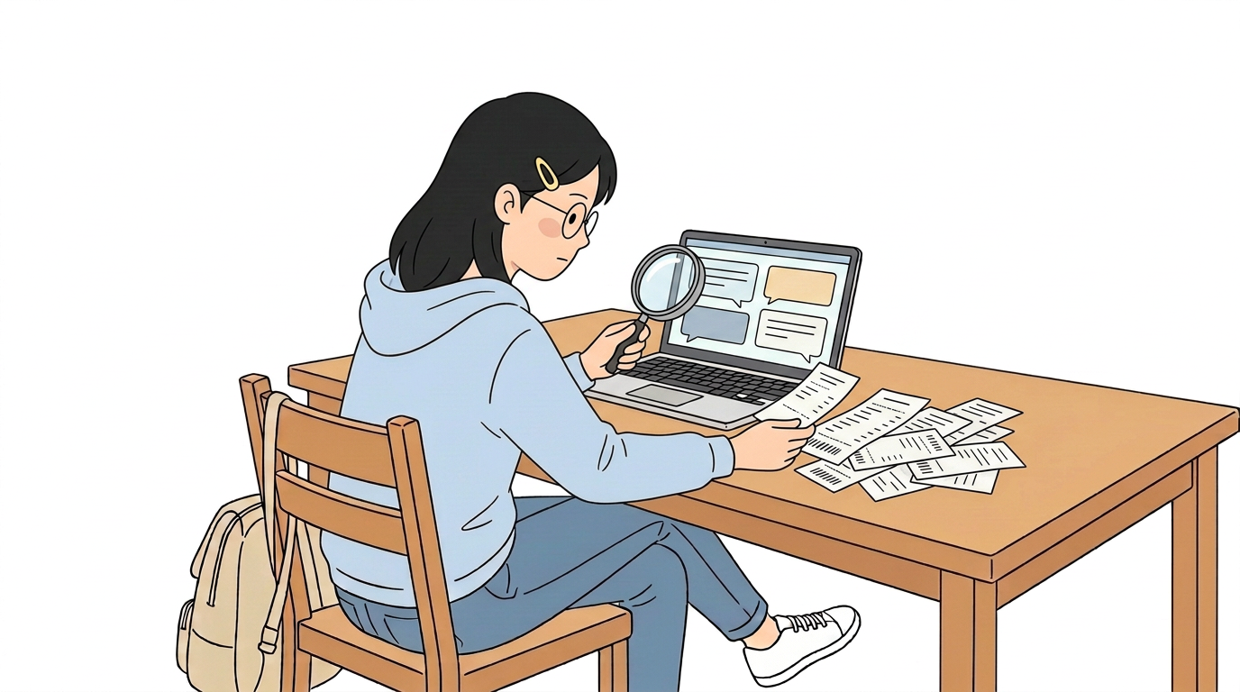
图13-2 小何借助放大镜逐张核对小票

一、三类常见错误
大模型在财务场景中常见的错误可以归为三类。第一类是漏票，即应当列入的票据没有出现在结果中；第二类是算错，即合计、差额或税额的计算结果不正确；第三类是编造政策，即模型说出了单位制度或法规中并不存在的规定。三类错误的共同特点是：结果的语气往往非常肯定，表面上看不出问题。
从财务审核的角度看，三类错误分别触及不同的质量要求。漏票影响完整性，即应当记录的业务是否全部被记录；算错影响准确性，即记录的金额是否与原始凭证和计算过程一致；编造政策影响合规性与真实性，即处理依据是否真实存在、是否适用于本单位。传统审核人员习惯于检查前两项，而大模型带来的新风险主要集中在第三项，因为模型生成的政策说明往往语言规范，容易被当作权威来源。
【通识】同一个错误在不同环节的危害并不相同。若在汇总阶段发现，只需修改表格；若在对外公示或付款之后才发现，就可能需要追回款项、更正公告，甚至影响单位的声誉。因此，识别错误的时机也是风险管理的一部分，越早发现，成本越低。
【通识】之所以把第三类错误称为“编造政策”，是因为大模型在生成文字时，会优先选择训练材料中常见的说法。如果一个说法在大量文本中经常出现，模型就可能把它当作答案说出来，即使它与本单位的制度无关。这种现象在学术上常被称为幻觉，指模型生成了看似合理、却与事实不符的内容。
【通识】对财务人员来说，三类错误的后果并不相同。漏票可能造成报销不完整，算错可能造成多付或少付，编造政策则可能使人按照一条根本不存在的规定办事，因此风险最大。

二、错误产生的原因
大模型生成内容的基本方式，是根据前文逐个预测下一个词元。词元可以是一个字、一个词或一段字符，它不是一个会计账簿，也不是一个计算器。因此，模型在处理长表格时，可能因为上下文过长而忽略靠后的记录，这就是漏票的一个原因；在多步运算中，它也可能因为预测的误差而得出一个接近但不相等的数字，这就是算错的原因。
编造政策的原因更为复杂。模型的回答受训练材料影响，当提示词中没有提供制度原文时，它往往会用常见的做法来填补空白。如果提示词没有限定“只依据所提供的内容回答”，这种补充就很难被察觉。
【拓展】温度参数与确定性。许多大模型服务提供温度参数，用于控制输出的随机性。温度较高时，模型更可能选择概率较低的词，回答更具多样性，但也更容易偏离事实；温度较低时，输出更稳定，但并不等于更正确。财务场景中，即使把温度调低，也不能因此认为结果可靠，因为模型仍可能在同样的位置犯同样的错误。真正的保障，来自核对的方法与人工的判断。
【拓展】上下文长度与信息遗忘。大模型一次能够处理的文本长度是有限的，这个长度称为上下文窗口，它以词元计量。当一份汇总表和大量票据同时输入时，靠前和靠后的内容都可能得不到同等的关注，因此，把所有票据塞进一次对话，是漏票的高发情形。分批处理、每批固定条数、并逐批核对记录数，是比较稳妥的做法。
【通识】训练数据的时效性。大模型的知识来自训练时使用的材料，它不会自动获知单位最近修订的制度。若制度在训练之后发生变化，模型给出的说法就可能已经过时，但语气仍然肯定。因此，涉及制度的问题，应当以当前有效的文本为准，而不是以模型的记忆为准。

三、如何识别三类错误
识别错误，需要为每一类错误设计相应的检查点。表13-1 列出了三类错误的典型表现和识别方法。
表13-1 大模型常见错误的识别与纠正（示例）
错误类型 | 典型表现 | 识别方法 | 纠正办法
漏票 | 汇总记录数少于票据数 | 逐张对照票据编号与记录数 | 补录漏项，并在问题清单中注明
算错 | 合计与明细之和不一致 | 用表格公式或计算工具复算 | 以公式结果为准，查明差额来源
编造政策 | 说明中出现制度中没有的规定 | 要求列出条款编号并核对原文 | 删除该说明，或标注“未核实”

从表13-1 可以看出，识别的关键是“不相信结果本身，而相信可以检验的过程”。记录数、合计数和条款原文，都是可以检验的对象。
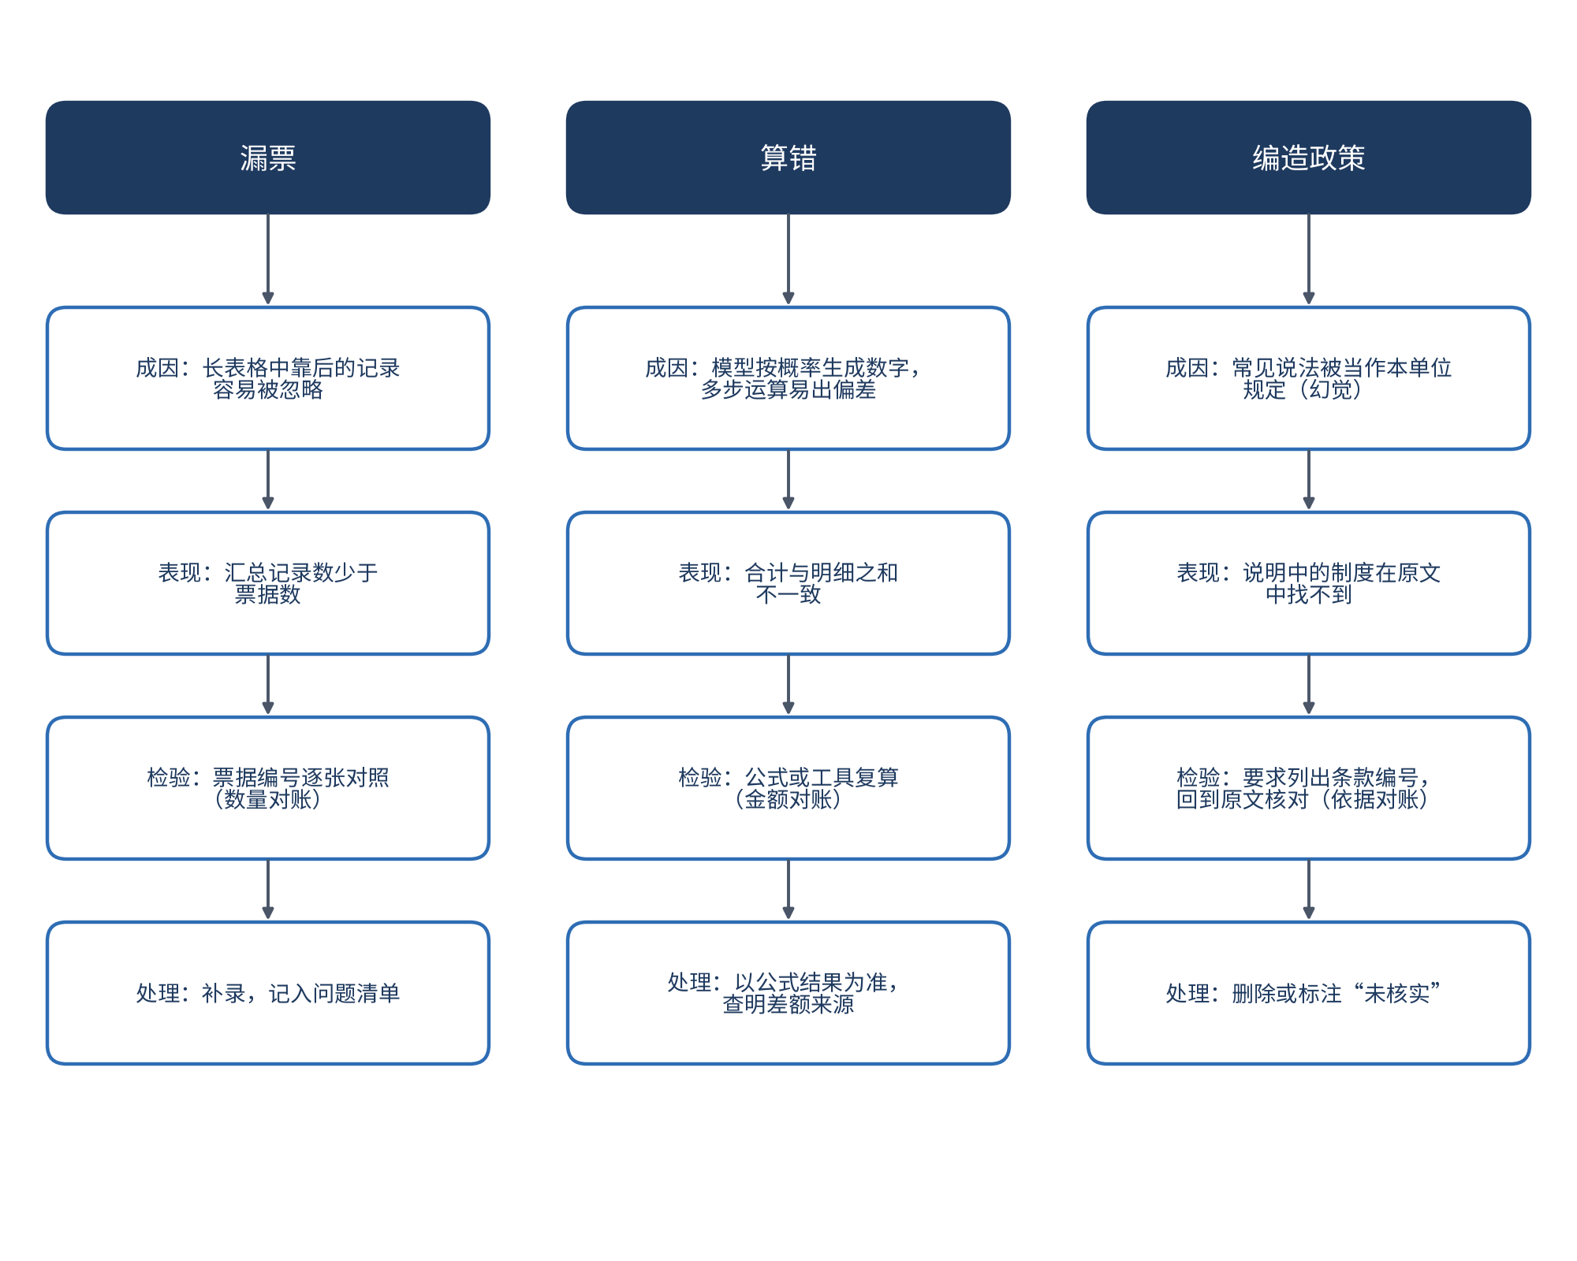
图13-3 三类错误的成因、表现与检验路径

四、AI操作：让大模型自检，并用结果对照
大模型可以在一定程度上帮助检查自己的输出，但这种自检只能作为辅助，不能代替人工核对。小何使用的提示词是：“请先逐张列出票据编号，再统计记录数，然后说明合计的计算过程。如果你提到任何制度规定，请给出条款编号和原文；如果找不到原文，请写‘未核实’。”
大模型的新回复中，票据编号列出了十九个，但其中第十七个的编号与原票不符；合计数字与前一次相同，计算过程却没有逐项列出；关于校领导审批的说明被改写为“未在提供的材料中找到依据”。小何据此得出结论：第一次的“整齐”是假象，模型的自检也只能发现部分问题。她把第十七张票据与原件核对后，修正了编号，并重新用表格公式计算了合计。
分析：这个例子说明，要求模型列出中间步骤，有助于暴露错误；但模型给出的“未核实”并不等于真的核实了，最终的核对仍要回到原件。

五、回到案例
回到校园线
小何补录了漏掉的场地收据，用公式复算了合计，并把校领导审批的说法从汇总表中删去。她在问题清单中记录了三项内容：漏票一张、编号错误一处、政策说明一条。这份清单后来成为社团复核的依据，也让社员们知道，汇总表的每一项都有据可查。
回到职业线
孙悦把两张酒店发票拆开，逐张核对了金额，并以公式复算了差旅合计。她向陈静报告了“总经理签字”的说明，陈静要求她到制度文件中逐条查找。查找结果表明，公司的费用管理制度中并没有这项规定。孙悦把这次经历写进了部门的工作记录，提醒同事不要直接引用大模型提供的制度说法。

六、常见误区
误区一：认为语气肯定的回答就是正确的回答。大模型的语气与准确性并不一定相关，肯定的语气可能掩盖错误。
误区二：认为让模型“再检查一遍”就足够可靠。自检有助于发现部分错误，但模型可能在同一处重复犯错，不能替代独立核算。
误区三：只核对数字，不核对政策。编造政策的风险往往比算错更大，因为它会让人按照不存在的规定办事。
误区四：只看结果，不看过程。没有中间步骤的结论，无法被检验，也无法被追溯。
【拓展】幻觉的分类与应对。学术上通常把幻觉分为两类：一类是事实性幻觉，即编造的事实、数字或引用；另一类是忠实性幻觉，即回答偏离了用户提供的材料。财务场景中，两类幻觉都可能出现。应对方法也相应分为两类：对事实性幻觉，要求模型列出来源并逐项核对；对忠实性幻觉，要求模型只使用提供的材料，并把超出材料的内容单独标注。
思政园地
思政园地：说得对，不等于说得真
【校园案例】
小何的汇总表在公布前被社团负责人看到，负责人问她：“这个说法既然是大模型写的，是不是可以直接用？”小何回答：“它说得很肯定，但我们不能因为它肯定，就告诉社员一条不存在的规定。我们公布的每一句话，都要有依据。”
【职业案例】
青禾文具的一位员工看到大模型生成的“总经理签字”说明后，准备按此执行，并要求财务部门补办签字。陈静拦下了这件事，她说：“先查制度，没有依据的要求，我们不执行，也不对外传播。”这件事之后，部门的报销说明都需要注明条款来源。
【AI情境】
提示词：“请根据公司的差旅制度，说明超过一定金额的报销需要哪些审批。”（输入中没有提供制度原文。）AI大模型回复：“超过五百元的差旅费，需要部门负责人和财务负责人双重签字，并在报销单中注明事由。”
分析：由于没有提供制度原文，模型只能依据常见做法给出回答。它的语言规范、条理清楚，但“五百元”与“双重签字”都没有依据。如果财务人员照此执行，就可能造成制度之外的审批，或者遗漏真正需要的审批。正确的做法是：先提供制度原文，要求模型只依据原文回答，并对找不到依据的内容明确标注“未核实”。
【讨论】
1. 为什么说肯定的语气会增加误导的风险？请结合上面的例子说明。
2. 如果你在学习或工作中发现大模型给出了一条你从未见过的规定，你会如何核实？请写出具体步骤。
3. 在使用大模型时，你习惯于相信它的哪一类结果？哪一类结果你会主动核对？
【点题】
人工智能大模型的回答可以快速提供线索，但它不能证明自己的正确性。财务工作的基本要求，是每一个数字、每一条规定都有可以追溯的来源。面对一个说得很肯定的回答，保持怀疑，并回到原件和原文去核实，这是对数字负责，也是对同伴负责。
【践行】
1. 对大模型给出的每一条制度说明，都要求其列出条款编号，并回到原文核对。
2. 对大模型给出的每一个合计，都用公式或工具复算，并保留复算记录。
3. AI使用承诺：我承诺不把大模型的肯定语气当作核对依据，对找不到原文的规定，一律标注“未核实”，不对外传播。
【自检清单】
□ 票据数量、合计数字与政策说明均已逐项核对；
□ 每条政策都能回到制度原文或注明“未核实”；
□ 核对过程与修正记录已保留。

【练习】
1. 选取一份你熟悉的票据清单，请大模型整理成汇总表，然后分别检查漏票、算错和编造政策三类错误，并记录结果。
2. 设计一个提示词，使模型只依据你提供的制度文字回答，并测试它是否能对找不到依据的问题给出“未核实”。
3. 收集一条大模型给出的制度说明，尝试在官方或单位制度文本中查找其原文，写出查找结果。
小结
1）大模型常见的三类错误是漏票、算错和编造政策，其中编造政策的风险最大。
2）识别错误要依靠可以检验的对象，如记录数、合计数和条款原文，而不是模型的语气。
3）让模型列出中间步骤有助于暴露错误，但最终核对必须回到原件与原文。

任务13.2 设计复核清单

导入：一张清单，能挡住哪些错误
校园线
社团负责人在看到小何的问题清单后，提出一个想法：以后每次汇总之前，都应有一张固定的复核清单，逐项检查，而不是每次都靠记忆。小何和他一起讨论，决定把三类错误分别对应到清单的检查项上。
职业线
陈静要求孙悦为差旅报销设计一张复核清单。她说：“清单不是为了让人偷懒，而是为了让每个人都检查同样的东西。清单上的每一项，都要写明依据是什么，谁来确认。”孙悦于是开始学习复核清单的结构。

一、复核清单的结构
一张有效的复核清单，通常包括五项内容：检查项，即要检查什么；判断标准，即怎样算合格；依据，即判断标准来自哪里；结论，即合格、不合格或待确认；责任人，即由谁签字确认。缺少任何一项，清单都会变得形式化。表13-2 是一个简化的模板。
表13-2 复核清单模板（示例）
序号 | 检查项 | 判断标准 | 依据 | 结论 | 责任人
1 | 票据数量与清单一致 | 记录数等于票据数 | 票据清单 | 合格/不合格 | 经办人
2 | 合计与明细一致 | 公式复算结果相等 | 明细表 | 合格/不合格 | 审核人
3 | 每条政策有原文 | 找到条款编号与原文 | 制度文本 | 合格/待确认 | 审核人
4 | 签字与日期齐全 | 审批栏完整 | 报销单 | 合格/不合格 | 财务负责人

表中的“依据”一列看似简单，却是防止编造政策的关键。只要每一项标准都能指向一份具体的文件，清单就不会成为模型随意生成的内容。
【通识】复核清单本身也需要版本管理。清单应当注明制定日期和依据文件的版本号；制度修订后，清单必须同步修改，并保留旧版，以便追溯某一笔报销当时适用的标准。没有版本的清单，容易在使用中被随意改动，失去作为依据的意义。

二、针对三类错误设计检查点
复核清单应当直接对应风险。漏票，对应数量对账，即记录数与票据数是否一致；算错，对应金额对账，即合计与明细是否一致；编造政策，对应依据对账，即每条说明是否能回到原文。图13-4 展示了这三道检查的顺序：先数量，再金额，最后依据，每一步不通过，都要回到问题清单，补查或修正之后，才能进入下一步。
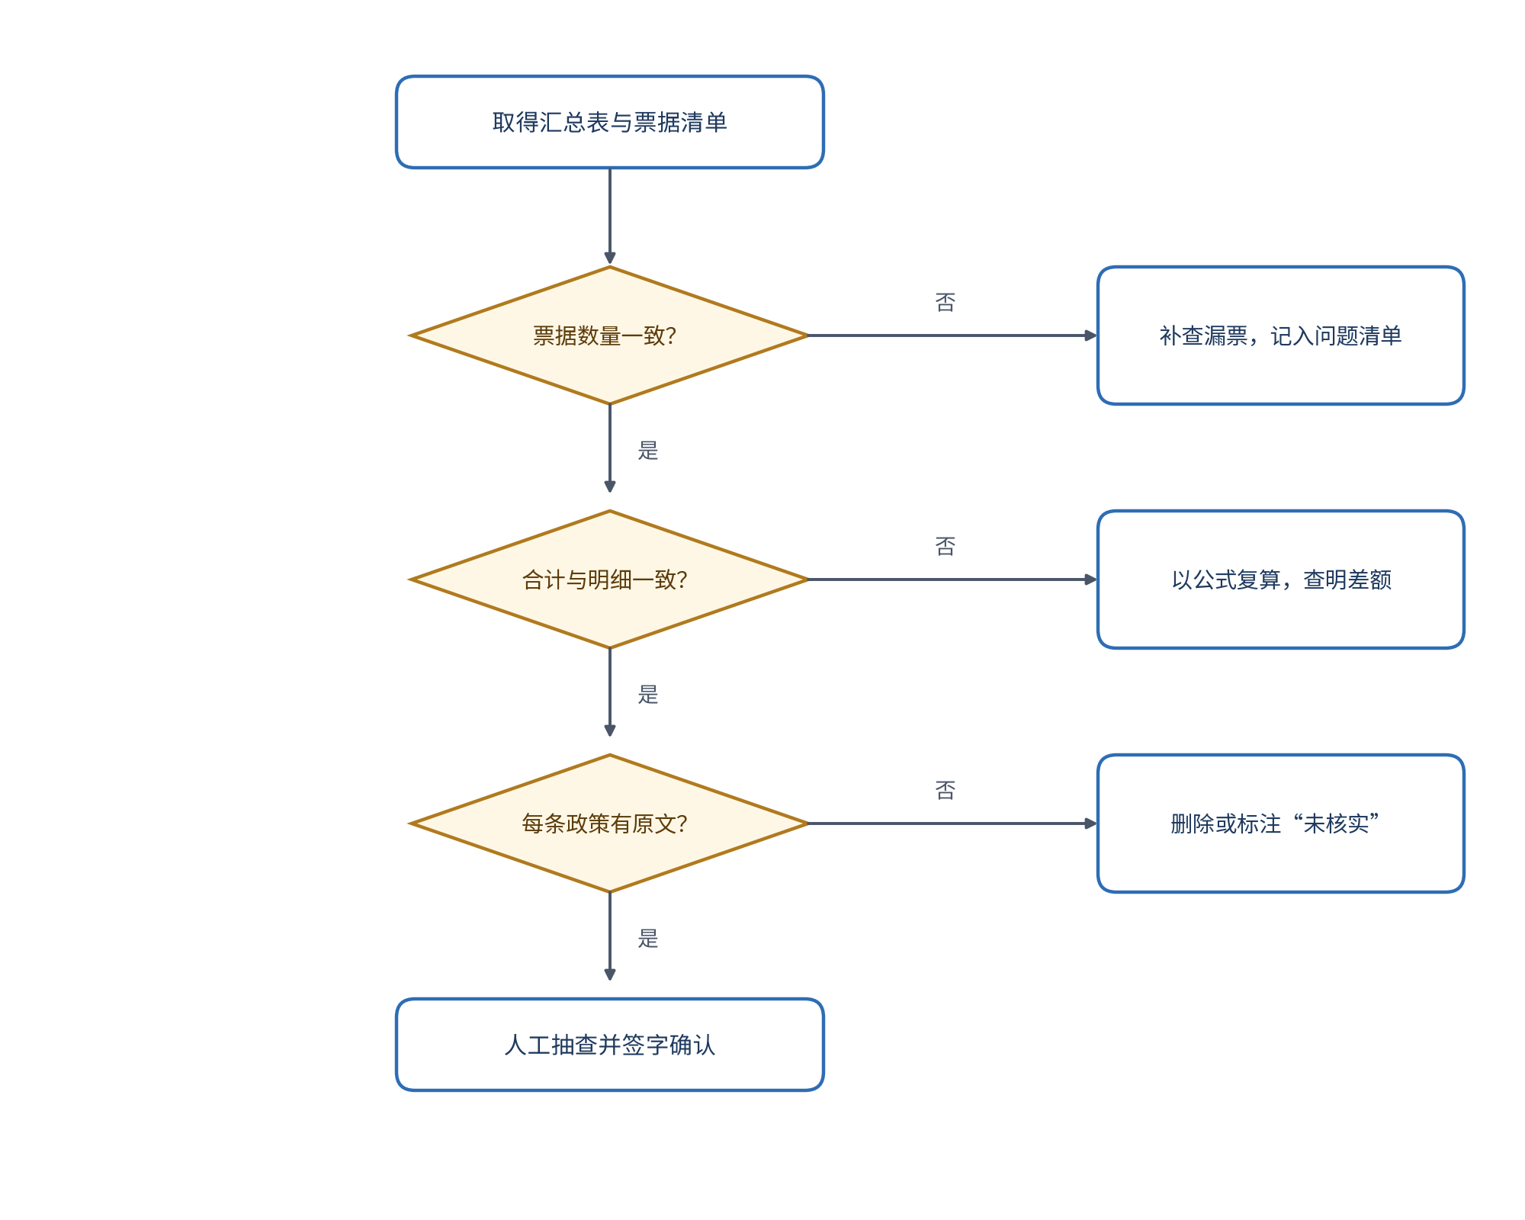
图13-4 报销汇总的三道复核流程
图中的顺序并非随意安排。金额复核必须建立在数量齐全的基础上，否则合计虽然一致，也可能缺少关键票据；依据复核放在最后，是因为只有票据和金额确认之后，才能针对具体的事项核对政策。

三、复核的层次与分工
复核通常分为三个层次。第一层是大模型的自检，由模型按清单逐项列出判断过程，用于发现明显的遗漏，但它的结论只能作为线索；第二层是工具与公式核算，用表格或计算工具复算，结果可以重复验证；第三层是人工抽查与签字，由审核人对关键项目进行核对，并承担最终责任。
【通识】抽查并不意味着只看一部分就可以放心。抽查的目的，是通过样本发现系统性的问题。如果样本中发现了错误，就应当扩大检查范围，而不是只修正样本中的那一条。
【通识】复核的独立性同样重要。制作汇总表的人不应当同时担任复核与签字的人，这是内部控制中“不相容岗位相分离”的基本要求。大模型的使用也应遵循这一原则：由大模型生成汇总表的人，应当由另一位人员对照原件复核，并由负责人签字。若两者由同一人兼任，清单的作用就会大打折扣。

四、AI操作：用大模型生成清单，并用清单复核
大模型可以帮助起草复核清单，但清单的每一项都必须能够回到制度原文。孙悦使用的提示词是：“请根据下面的差旅制度文字，生成一份复核清单。每一项必须注明对应的条款编号，只使用制度中明确写出的规定。如果制度中没有对应内容，请不要添加该项。”
大模型生成的清单共有七项，其中前五项都能找到对应条款。第六项要求“超过五百元的报销需总经理签字”，在制度文字中并没有这一条。孙悦删去了第六项，并在清单后注明：“第六项在制度原文中未找到依据，已删除。”第七项是“提交报销单需附身份证复印件”，她也没有找到依据，于是改为“需以制度确认”。
分析：大模型能够快速生成条目，却不会主动区分哪些条目有依据、哪些没有。清单的价值，恰恰来自人工对每一条依据的核对。

五、回到案例
回到校园线
小何与社团负责人一起编制了一张包含八项内容的复核清单，每项都注明了依据。此后的两次汇总，都按照清单逐项复核。第二次复核时，清单发现了一处金额差异：一位社员的交通费被重复填写。由于金额对账这一项不通过，团队及时查出了问题，避免了重复报销。
回到职业线
孙悦的差旅复核清单在部门试用一个月。陈静发现，清单中的“依据”一列，帮助新员工很快明白了每一项的来源。部门经理提出，希望把“超标”这一项的判断标准也写进清单。孙悦回答：“可以写，但标准必须来自制度原文。如果制度中没有，我们就只能标注待确认。”

六、常见误区
误区一：认为清单越长越安全。清单过长会让人疲于应付，反而忽略关键项。
误区二：清单没有依据列。没有依据的检查项，无法判断是否合格，也无法追溯。
误区三：只由大模型核对清单。模型的核对结果可以作为参考，但不能替代责任人的签字。
误区四：清单一经制定就永久有效。制度修订后，清单也必须同步更新。
【拓展】抽样复核的方法。当票据数量很多时，不可能逐张复核，可以采用抽样的方法。常见做法有三种：按金额抽样，即金额较大的项目全部复核，较小的按比例抽取；按风险抽样，即对摘要不清、类别特殊或与以往差异较大的项目重点复核；随机抽样，即在全部项目中随机选取若干笔。三种方法可以组合使用。抽样的结果应当记录在案，以便日后判断抽样是否足够。
思政园地
思政园地：清单是对自己的约束
【校园案例】
社团的一位骨干曾经觉得，汇总表由大模型整理，不必逐张核对。小何没有附和。她在清单上写明：“金额对账，每次必做。”她说：“我们做的是给社员看的账。清单不是为了防备谁，而是为了防备我们自己的疏忽。”
【职业案例】
青禾文具的孙悦在试用复核清单时，曾经因为赶时间而跳过了依据对账一项。陈静发现后，没有批评她，而是请她把跳过的项目补齐，并说明原因。陈静说：“清单的意义，是让我们在最忙的时候，仍然按照同样的标准办事。”
【AI情境】
提示词：“请为差旅报销设计一份复核清单，要求尽可能全面。”（没有提供制度原文。）AI大模型回复：“1. 票据是否真实；2. 金额是否与明细一致；3. 超过五百元的报销须总经理审批；4. 出差事由是否写明；5. 报销是否在规定期限内提交。”
分析：第1、2、4项是通用的检查要求，但第3项和第5项的具体内容没有来源。大模型在“尽可能全面”的要求下，主动补充了看似合理的规定。如果清单被直接使用，团队就会把一条没有依据的审批要求当作制度执行。正确的做法是：先提供制度原文，要求每一项注明依据，并删除或标注没有依据的项目。
【讨论】
1. 为什么“尽可能全面”的提示词反而可能增加错误？请结合上例说明。
2. 如果一项复核标准在制度中找不到依据，但你认为它很有必要，你应当怎样处理？
3. 你是否遇到过因为跳过某个检查项而出现问题的情况？如果重来一次，你会如何改进？
【点题】
复核清单把人的判断转化为可以执行的步骤，它保护的不只是数字，还有我们的职业习惯。人工智能大模型可以帮助起草清单，但清单的每一项都需要人来确认依据、承担责任。坚持按清单复核，即使在忙碌时也不跳过关键项，是财务工作者对自己的约束。
【践行】
1. 制定复核清单时，每一项都注明判断标准与依据，没有依据的项目不得保留。
2. 复核时逐项勾选结论，不得以“大体一致”代替逐项核对。
3. AI使用承诺：我承诺不直接采用大模型生成的清单，清单经过依据核对后方可使用，并保留删除或修改的记录。
【自检清单】
□ 每一项检查都有判断标准与依据；
□ 清单已按三个层次分工，并有责任人签字；
□ 大模型生成的条目均已核对，删除或修改的记录已保留。

【练习】
1. 为你所在的学生组织设计一份报销复核清单，至少包括六项，每项注明判断标准与依据。
2. 用大模型生成一份复核清单，然后逐项核对依据，写出被删除或修改的条目及理由。
3. 设计一个抽样方案，说明你会对哪些项目全部复核，对哪些项目按比例抽取。
小结
1）复核清单由检查项、判断标准、依据、结论和责任人组成，缺少依据的项目不能保留。
2）复核按数量、金额和依据的顺序进行，三个层次分别由模型、工具和人承担。
3）大模型可以帮助起草清单，但每一项都需要回到制度原文核对，最终的签字由人负责。

任务13.3 用AI辅助财务数据的保密与脱敏

导入：一张公示表格的风险
校园线
星空读书会准备在期末公布活动经费明细。财务干事小何把报名表和报销单合并成一张表格，表中有同学的姓名、学号、手机号，还有几位同学的报销地点和时间。她想让大模型帮忙整理成可以公示的版本，但在复制之前，她停下来想了想：这些信息能不能交给一个她无法控制的工具？
职业线
青禾文具的财务部需要分析九月的客户付款情况。表中有客户名称、联系人电话和银行账号。实习生孙悦正要把整张表粘贴进对话框，被陈静拦下，她说：“先想清楚，哪些信息是分析必须的。”

图13-5 财务干事在公开材料前先隐去敏感信息

一、哪些财务数据需要保护
【通识】财务数据中常见的敏感信息可以分为三类：第一类是个人信息，如姓名、学号、身份证号、手机号、住址等；第二类是交易信息，如客户名称、付款金额和时间、银行账号等；第三类是内部经营信息，如成本结构、报价、合同条款等。
判断一项信息是否需要保护，可以问一个问题：如果这项信息被与工作无关的人看到，是否会让某个人或某家单位受到损害或困扰。如果答案是肯定的，就应当保护。
【通识】实践中常把数据分为公开、内部、敏感等几个级别，不同级别对应不同的使用范围。例如，已经公示的活动名称属于公开信息；报名表中的手机号属于敏感信息；尚未对外公布的报价与合同条款，则属于内部经营信息。分级的价值在于让人在使用数据之前就知道该怎样处理，而不必每次临时判断。

二、保密的三条基本要求
【通识】保密工作通常要做到三点：第一，最小必要，只提供完成任务所必需的字段，其余信息不提供；第二，知情范围，明确哪些人可以查看哪些数据，并写进制度；第三，留痕，记录谁在何时查看、导出或转发过数据。
这三点中，第一条最容易做到，也最容易被忽视。分析客户付款时，通常不需要客户的银行账号；分析活动经费时，通常不需要同学的学号。
【通识】知情范围与留痕往往是制度落实的难点。一份数据在共享之前，应当明确接收人、用途和有效期；导出之后，应当记录导出人、时间、字段和去向。留痕的作用不是为了追究个人，而是当数据发生泄露时，能够迅速判断影响范围，并采取补救措施。
【拓展】去标识化与匿名化。去标识化是指删除或替换直接标识信息（如姓名、学号），但仍保留通过其他信息重新识别的可能，因此去标识化后的数据仍属于需要保护的数据。匿名化则要求经过处理后，数据无法被合理地识别为某个特定的人，且无法复原。二者的保护要求不同：前者只能降低风险，后者才能真正解除使用限制。在将数据交给大模型之前，多数场景只能做到去标识化，因此仍需遵守前述三条底线。

三、脱敏的常用方法
【通识】脱敏是指通过处理，使数据不再直接指向某个人或某家单位。常用方法如表13-3 所示。
表13-3 常用脱敏方法
方法 | 做法 | 示例
删除 | 去掉不需要的字段 | 删除手机号、银行账号
遮蔽 | 保留部分字符，隐去其余 | 138****5678
泛化 | 用范围代替精确值 | 金额“1000元以上”代替具体数字
替换 | 用编号代替真实名称 | 张某某改为“成员A”，客户改为“客户B”
假名化 | 用编号替代，对照表单独保存，只在本单位内可还原 | 对照表存放在限定访问的文件夹中

【拓展】脱敏不等于匿名。即使删除了姓名，如果“某个专业、某个活动日期、某个特定金额”这些信息组合在一起，仍然可能指向某位同学。因此，脱敏后还要检查组合信息：哪些字段单独看无害，合在一起却可能识别出具体的人或单位？遇到这种情况，应当进一步泛化，例如把日期改为“某周”，把金额改为区间。
【通识】保密和脱敏的具体要求，来自法律、单位制度和行业规范。写制度说明时，每一条依据都应当能在官方文本中找到。例如，《中华人民共和国会计法》第十四条与原始凭证的审核有关，它规定对不真实、不合法的原始凭证，会计机构和会计人员有权不予接受；原始凭证应当具备的要素，见《会计基础工作规范》第四十八条第一项；发票的开具与管理要求，见《中华人民共和国发票管理办法》第二十条。以上法规的发文与修订情况，见附录。
大模型可能编造条文号或改写原文，因此，引用依据时应先查官方文本，再写入说明。查不到原文的内容，不写入。

四、AI操作：先脱敏，后分析
大模型辅助数据处理的顺序必须是：先在本地完成脱敏，再把脱敏后的内容交给大模型。请按照下面的顺序操作。
第一步，在本地表格中完成脱敏。删除姓名、学号、电话和银行账号，把人员和客户替换为编号，把编号与真实名称的对照表单独保存，不上传到任何工具。
第二步，把已脱敏的表格交给大模型，并使用下面的提示词：“你是一名财务数据管理员。下面是已经脱敏的报销明细，人员和客户已用编号替代。请找出其中仍可能识别个人或单位的字段，并说明理由。只根据我提供的内容判断，不要猜测被遮蔽或删除的信息。”
第三步，对照大模型给出的清单，逐项检查。大模型可能遗漏组合识别的风险，因此，清单要由人来确认，不能直接当作最终结论。

五、回到案例
回到校园线
小何删去了手机号和学号，把姓名替换为“成员A、成员B”，并把对照表保存在只有自己能访问的文件夹中。大模型提醒她，“活动地点加日期加金额”的组合可能指向某位同学。于是她把日期改为“某周”，把金额改为区间，再提交给社团负责人审核。
回到职业线
孙悦先把客户名称替换为“客户A”，删去银行账号，再交给大模型分析。陈静要求她在共享前检查两件事：导出是否有记录，对照表是否单独保存。孙悦发现，对照表和分析表被同事放在了同一个共享文件夹里，于是马上移走。

六、常见误区
误区一：删掉姓名，就等于完成了脱敏。组合信息仍然可能识别个人，必须做组合检查。
误区二：把原始数据交给大模型，让它帮忙脱敏。原始数据一旦离开本单位的控制范围，风险就已经发生。应当先脱敏，再使用大模型。
误区三：脱敏后的数据可以随意转发。脱敏降低了风险，但不能取代知情范围和留痕的要求。
思政园地
思政园地：信任是财务工作的底线
【校园案例】
某社团负责人在公布经费明细时，把同学的学号和宿舍号一并放进表中，引起部分同学的不安，活动的信任度也受到了影响。事后，他重新整理了表格，只保留金额和用途，并说明了公示的范围。他说：“公示是为了让大家放心，不是为了让大家认识每一个人。”
【职业案例】
青禾文具的财务部门准备用大模型分析客户付款情况。陈静要求先建立脱敏规则，并且规定：对照表不得与分析文件存放在同一位置，导出必须留痕。孙悦按规则执行后，分析顺利完成，客户信息也未外泄。
【AI情境】
提示词：“请分析下面的客户付款记录，找出逾期最严重的五家客户，并列出他们的联系电话和银行账号，方便我们催收。”（表中的数据未经脱敏。）AI大模型回复：“逾期最严重的客户依次为……，联系电话与银行账号如下……”
分析：这个回复完整地输出了个人与交易信息。分析逾期并不需要电话和银行账号，这些信息一旦离开本单位的控制范围，就可能被转发或滥用。正确的做法是：先删除与分析无关的字段，只保留客户编号和金额、天数等必需信息；催收所需的联系方式，应由财务人员在本单位内部查询，不经由大模型处理。
【讨论】
1. 为什么说“分析需要什么”与“表里有什么”是两个问题？请结合上例说明。
2. 如果社团的公示需要说明经费用途，你会如何在保护同学信息的同时满足公示的要求？
3. 你是否遇到过为了方便而把个人信息交给某个工具的情况？如果重来一次，你会如何处理？
【点题】
财务工作的基础是信任。人工智能大模型可以大幅提高整理和分析的效率，但它不应当接触超出工作必需的个人信息。保护他人的信息，就是保护这份信任。使用大模型的同时，守住最小必要、知情范围和留痕这三条底线，是每一位财务工作者的责任。
【践行】
1. 把数据交给任何大模型之前，先删除与任务无关的字段，并对个人与客户信息进行替换。
2. 对照表与分析文件分开保存，并限定访问人员；导出与转发要留下记录。
3. AI使用承诺：我承诺不把未经脱敏的个人信息和交易信息输入大模型，并在每次使用后检查输入内容是否符合最小必要原则。
【自检清单】
□ 已删除与分析无关的字段，个人与客户信息已替换；
□ 对照表与分析文件已分开保存，访问范围已限定；
□ 导出与转发已留痕，组合风险已检查。

【练习】
1. 找一份含个人信息的报销明细（可以使用模拟数据），列出所有敏感字段，并写明每个字段采用的脱敏方法。
2. 检查你的脱敏结果，找出一组可能组合识别个人的字段，并把其中一个字段改为泛化形式。
3. 用大模型生成脱敏检查清单，与你自己的清单对照，记录大模型遗漏的项目。
小结
1）财务数据共享之前，要先判断哪些信息需要保护，再选择删除、遮蔽、泛化、替换等方法脱敏。
2）脱敏后仍要检查组合风险，并坚持知情范围和留痕的要求。
3）大模型可以帮助列出检查项，但是否可以共享、如何共享，仍由人负责。

项目总结
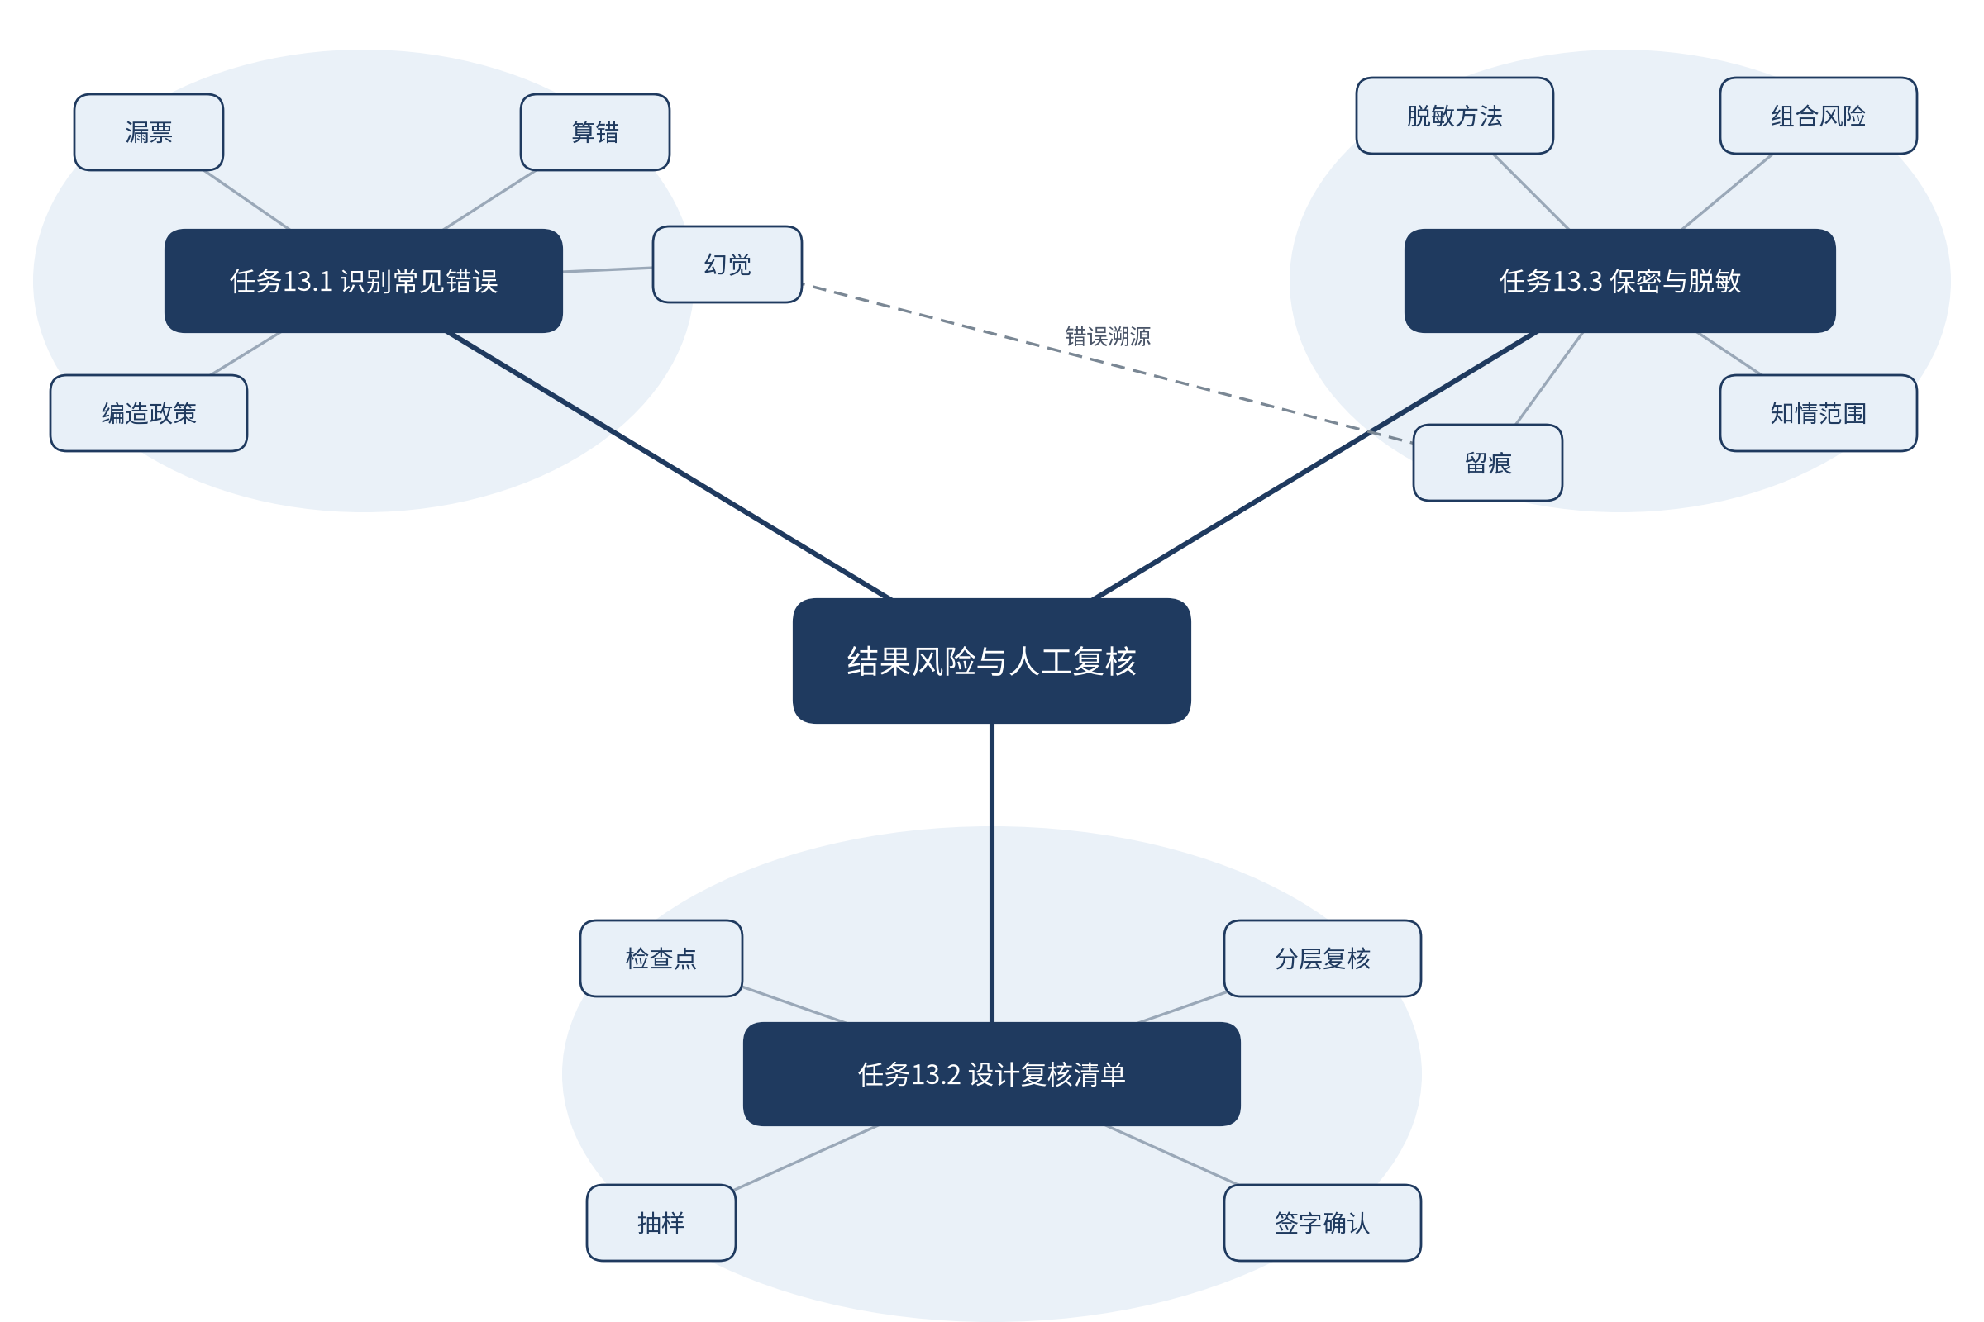
图13-6 本项目知识图谱
本项目以“报销”为主线，围绕“大模型的结果能否被信任”这一核心问题，展开三个任务。任务13.1解决“错在哪里”的问题，识别漏票、算错和编造政策三类错误，理解其产生的原因，并通过检验过程而非语气来识别错误。任务13.2解决“如何挡住错误”的问题，设计包含判断标准与依据的复核清单，按数量、金额和依据三道检查，并分层安排模型、工具与人工的工作。任务13.3解决“哪些数据可以交给大模型”的问题，区分敏感信息，运用脱敏方法，检查组合风险，并坚持最小必要、知情范围和留痕。
三个任务之间是递进关系：先认识错误，再设计检查，最后守住数据的边界。本项目使用的大模型，始终是辅助工具。错误由人识别，清单由人确认，数据由人控制，签字与责任也由人承担。
表13-4 本项目的核心概念与做法
任务 | 核心概念 | 主要做法 | 需要守住的底线
13.1 识别AI常见的错误 | 漏票、算错、编造政策、幻觉 | 逐张对照、公式复算、要求列出条款原文 | 语气肯定不等于正确
13.2 设计复核清单 | 检查点、分层复核、抽样 | 每项写明判断标准与依据，按三道检查复核 | 没有依据的项目不得保留
13.3 用AI辅助保密与脱敏 | 敏感信息、脱敏方法、组合风险 | 先脱敏后分析，分开保存对照表，留痕 | 不把未脱敏信息输入大模型

项目综合练习
综合任务背景：星空读书会需要公布一学期的活动报销汇总，汇总表由大模型辅助整理。财务小组要求在公布之前完成复核，并保证公示内容不泄露同学的个人信息。下表为本次汇总的背景数据。
表13-5 综合练习背景数据（示例）
项目 | 内容 | 说明
票据数量 | 共二十一张票据，汇总表记录二十张 | 有一张场地收据未被列入
合计 | 汇总表合计为一千九百二十元 | 明细之和为一千九百零二元
政策说明 | 模型写有“校领导须逐笔审批” | 制度原文中未找到依据
个人信息 | 报名表含姓名、学号、手机号 | 公示前需脱敏

请完成以下五项任务。
1. 识别错误（20分）：找出汇总表中的漏票、算错与编造政策，分别写出证据与纠正办法。
2. 设计复核清单（20分）：设计不少于六项的复核清单，每项写明判断标准、依据与责任人，并说明三道复核的顺序。
3. 脱敏方案（20分）：列出公示所需的字段，写出每个敏感字段的脱敏方法，并检查至少一组组合风险。
4. 大模型使用记录（25分）：写出你使用大模型的提示词与回复，逐项列出它的错误，并说明如何使用“只依据原文”等限定条件修正。
5. 反思（15分）：写一段不超过三百字的反思，说明哪些判断由大模型完成，哪些判断由人完成，以及你如何确保公示内容可信且不泄露个人信息。
表13-6 综合练习评分标准
评分项 | 分值 | 评分要点
识别错误 | 20 | 三类错误均找出；证据具体；纠正办法可行
复核清单 | 20 | 不少于六项；每项有判断标准与依据；顺序合理
脱敏方案 | 20 | 字段列举完整；方法恰当；组合风险识别准确
大模型使用记录 | 25 | 提示词与回复完整；错误逐项列出；修正方法有效
反思 | 15 | 人机分工说明具体；核实方法可操作；态度诚实

附录 法规条文索引表
本书引用的法规条文如下表所列，使用前请以官方文本为准。
表13-7 法规条文索引表
名称 | 发文机关与文号 | 发布与修订情况 | 条文编号
中华人民共和国会计法 | 全国人民代表大会常务委员会；主席令第二十八号（2024年6月28日） | 1999年修订，1993年、2017年两次修正；2024年6月28日修正，2024年7月1日起施行 | 第十四条
会计基础工作规范 | 财政部；财政部令第98号（2019年3月14日修改） | 1996年6月17日财会字〔1996〕19号公布；2019年3月14日修改，现行有效 | 第四十八条第一项
中华人民共和国发票管理办法 | 国务院；国务院令第764号（2023年7月20日） | 1993年12月23日财政部令第6号发布；2010年、2019年、2023年修订；2023年修订文本现行有效 | 第二十条
企业会计准则——基本准则 | 财政部；财政部令第33号 | 2006年2月15日公布，2007年1月1日起施行；2014年财政部令第76号修改第四十二条第五项 | 第九条（修改未涉及该条）

模块四小结
模块四围绕“报销与审核”展开，从制度的整理、知识库的建立，到财务智能体的设计，再到结果风险与人工复核，形成了一条完整的链条：先把制度和规则整理清楚，再让工具在规则之内工作，最后用测试与复核检验结果。三个项目的共同主线是：工具可以加快工作，但规则、依据与责任必须由人掌握。
表13-8 模块四三个项目的核心内容
项目 | 核心问题 | 关键方法 | 需要守住的底线
项目11 财务知识库的建立 | 制度文件如何变成可检索的知识 | 按条款拆分，保留原文与版本，测试检验 | 不改写原文，不保留已废止版本
项目12 财务智能体的设计 | 智能助手如何完成审核工作 | 明确任务边界，接入知识库与计算工具，人工抽检 | 超标判断由人确认，不让助手直接通过
项目13 结果风险与人工复核 | AI结果可能在哪里出错，如何复核 | 识别漏票、算错与编造政策，设置复核清单 | 保密与脱敏先行，复核有记录

学完本模块后，应当能够回答三个问题：这份制度是哪一版，依据在哪一条；这个结论是谁得出的，如何核对；如果结果出错，由谁负责纠正。能够清楚回答这三个问题，才算真正掌握了财务场景中使用大模型的基本能力。

